**Контрольная работа**

**по дисциплине «Проектирование информационных систем»**

**на тему:**

**Запись на прием в клинику**

.

Точка зрения со стороны клиента

Построить минимум моделей:

IDEF0 (мин. 2)

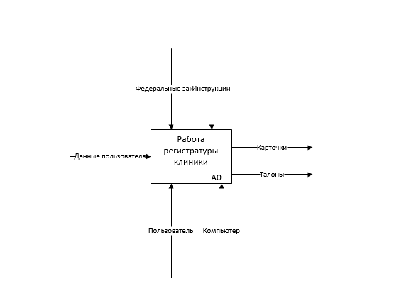

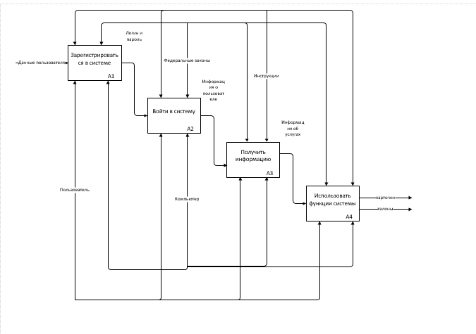

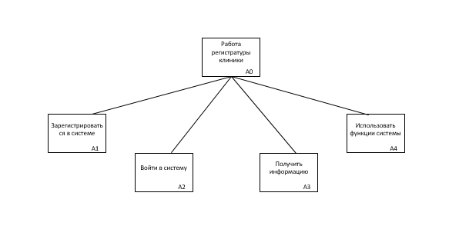

DFD (мин. 2)

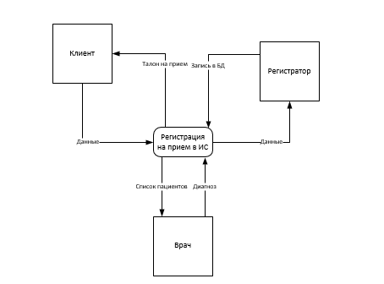

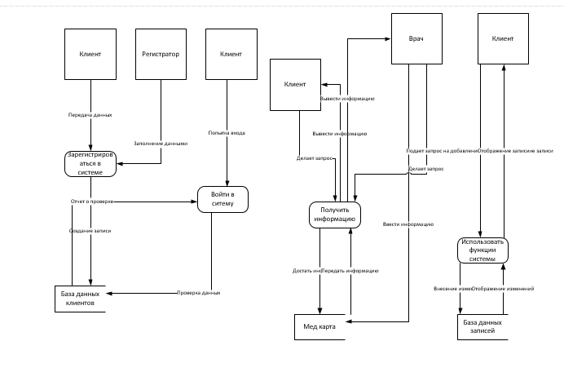

IDEF1X (мин. 1)

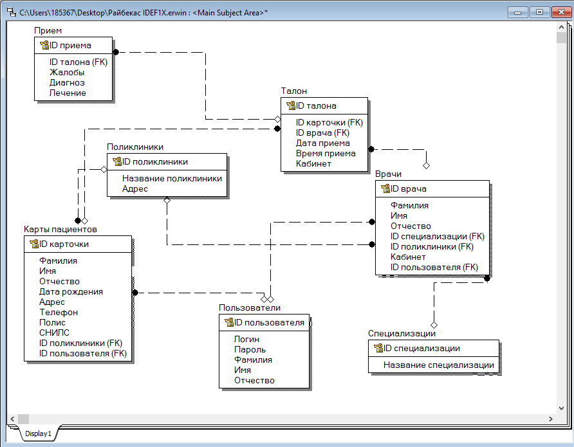

Отчет по функциям системы

|  |  |  |  |  |  |  |
| --- | --- | --- | --- | --- | --- | --- |
| № п.п. | Функция | Вход | Выход | Механизм | управление | Описание функции |
| 1 | А1 Зарегистрироваться в системе | Данные пользователя | Логин и пароль | Компьютер | Инструкции | Регистрация пользователя в системе |
| 2 | А2 Войти в систему | Логин и пароль | Информация о пользователе | Компьютер | Инструкции | Вход в систему при помощи логина и пароля |
| 3 | А3 Получить информацию | Информация о пользователе | Информация об услугах | Компьютер | Инструкции | Получаем информацию о предоставляемых услугах |
| 4 | А4 Использовать функции системы | Информация об услугах | Карточка/Талон | Компьютер | Инструкции | Добавление/изменение/удаление записи |

Отчет по стрелкам

|  |  |  |  |
| --- | --- | --- | --- |
| № п.п. | Название стрелки | Описание | Что будет в 1С |
| 1 | Логин и пароль | После регистрации пользователя мы имеем логин и пароль | Хранится в таблице пользователи  Все поля обязательны для заполнения кроме Отчества |
| 2 | Информация о пользователе | Получаем информацию уже имеющуюся на данного пользователя | Хранится в таблице пользователи  Хранится в таблице карты пациентов  Все поля обязательны для заполнения |
| 3 | Информация об услугах | Получаем перечень возможных операций | Список оказываемых услуг |

Сущность –Отношение Сущность

|  |  |  |
| --- | --- | --- |
| Сущность | Отношение | Сущность |
| Прием | Имеет ссылку на таблицу | Талон |
| Талон | Имеет ссылку на таблицу | Карты пациентов |
| Талон | Имеет ссылку на таблицу | Врачи |
| Карты пациентов | Имеет ссылку на таблицу | Поликлиники |
| Карты пациентов | Имеет ссылку на таблицу | Пользователи |
| Врачи | Имеет ссылку на таблицу | Специализации |
| Врачи | Имеет ссылку на таблицу | Поликлиники |
| Врачи | Имеет ссылку на таблицу | Пользователи |

Словарь данных

Прием

|  |  |  |  |
| --- | --- | --- | --- |
| Имя поля | Тип данных, размер | Ключевое поле | Комментарий |
| ID приема |  | PK |  |
| Жалобы |  | - |  |
| Диагноз |  | - |  |
| Лечение |  | - |  |

Талон

|  |  |  |  |
| --- | --- | --- | --- |
| Имя поля | Тип данных, размер | Ключевое поле | Комментарий |
| ID талона |  | PK |  |
| ID карточки |  | FK |  |
| ID врача |  | FK |  |
| Дата приема |  | - |  |
| Время приема |  | - |  |
| Кабинет |  | - |  |

Карты пациентов

|  |  |  |  |
| --- | --- | --- | --- |
| Имя поля | Тип данных, размер | Ключевое поле | Комментарий |
| ID карточки |  | PK |  |
| Фамилия |  | - |  |
| Имя |  | - |  |
| Отчество |  | - |  |
| Дата рождения |  | - |  |
| Адрес |  | - |  |
| Телефон |  | - |  |
| Полис |  | - |  |
| СНИЛС |  | - |  |
| ID поликлиники |  | FK |  |
| ID пользователя |  | FK |  |

Пользователи

|  |  |  |  |
| --- | --- | --- | --- |
| Имя поля | Тип данных, размер | Ключевое поле | Комментарий |
| ID пользователя |  | PK |  |
| Логин |  | - |  |
| Пароль |  | - |  |
| Фамилия |  | - |  |
| Имя |  | - |  |
| Отчество |  | - |  |

Врачи

|  |  |  |  |
| --- | --- | --- | --- |
| Имя поля | Тип данных, размер | Ключевое поле | Комментарий |
| ID врача |  | PK |  |
| Фамилия |  | - |  |
| Имя |  | - |  |
| Отчество |  | - |  |
| ID специализации |  | FK |  |
| ID поликлиники |  | FK |  |
| Кабинет |  | - |  |
| ID пользователя |  | FK |  |

Специализации

|  |  |  |  |
| --- | --- | --- | --- |
| Имя поля | Тип данных, размер | Ключевое поле | Комментарий |
| ID специализации |  | PK |  |
| Названии специализации |  | - |  |

Поликлиники

|  |  |  |  |
| --- | --- | --- | --- |
| Имя поля | Тип данных, размер | Ключевое поле | Комментарий |
| ID поликлиники |  | PK |  |
| Название поликлиники |  | - |  |
| Адрес |  | - |  |